публикация статьи в сборнике авторских публикаций (журнале) «Вестник просвещения», выпуск № 21, 2020 г.

Внеурочная деятельность как средство достижения планируемых результатов младших школьников в условиях реализации требований ФГОС НОО.
.

Исполнитель:
Корнева Светлана Александровна,
учитель начальных классов
МАОУ «Средняя общеобразовательная школа № 1»
г. Мыски

Мыски 2020

Содержание
Введение 3
1.Метод проектов 5
2.Цель и задачи проектной деятельности 7
3.Этапы проектной деятельности 8
4. Проекты бывают разные 9
5. Виды презентации проектов 12
6. Критерии оценивания защиты проектов 13

Заключение 14
Литература 15
Приложения 17

Введение.
«В процессе оценки достижения планируемых результатов духовнонравственного развития, освоения основной образовательной программы начального общего образования должны использоваться разнообразные методы и формы, взаимно дополняющие друг друга (стандартизированные письменные и устные работы, проекты, практические работы, творческие работы, самоанализ и самооценка, наблюдения и др.)».
В перечень рекомендованных материалов ФГОС включены технологии, позволяющие перевести ученика из слушателя в активного участника процесса обучения и формирующие у него метапредметные умения. К таким технологиям относится и технология проектного обучения, которую я применяю в своей работе и на уроках, и во внеурочной деятельности. Опыт проектной работы показывает, что учащиеся, участвуя в ней, совершенствуют приобретенные метапредметные умения, необходимые не только для обучения в школе, но и в будущей жизни, так как в процессе проектной деятельности формируется человек, умеющий действовать не только по образцу, но и самостоятельно, получающий необходимую информацию из максимально большого числа источников, умеющий ее анализировать, выдвигать гипотезы, строить модели, экспериментировать и делать выводы, принимать решения в сложных ситуациях. Происходит развитие личности обучаемого, подготовка учащихся к свободной и комфортной жизни в условиях информационного общества.
Обучающиеся должны быть вовлечены в исследовательские проекты, творческие занятия, в ходе которых они научатся изобретать, понимать и осваивать новое, быть открытыми и способными выражать собственные мысли, уметь принимать решения и помогать друг другу, формулировать интересы и осознавать возможности.»
В современных условиях одной из приоритетных зaдач школы является создание полноценных условий для развития каждого ребенка. Сегодня необходимо гармонично сочетать учебную деятельность с творческой, исследовательской, связaнной с развитием индивидуальных способностей школьников, познавательной активностью, способностью находить нестандартные решения в различных жизненных ситуациях.
Чтобы научить обучающихся решать возникающие проблемы, мне помогaет привлечение обучающихся к проектной деятельности. Это позволяет ребятам умело ориентироваться в окружающем мире, открывать новые знания, выбирать способы деятельности. В наше время каждый человек должен быстро ориентироваться в мире, творчески подходить к решению проблем, свободно, на протяжении всей жизни, уметь самообразовываться.
В младшем школьном возрасте закладывается ряд ценностных установок, происходит формирование личностных качеств. Дети – прирожденные исследователи и только заинтересовав их, можно увлечь по-настоящему. Тогда они способны к самостоятельной творческой деятельности и здесь им нужно помочь, подсказать нужное направление. Проектная деятельность является интересной работой. Она не вызывает напряжения, дети находятся в процессе поиска, постоянно заняты мыслительной деятельностью, aктивным поиском решений. Все это способствует еще и сбережению их здоровья в раннем возрасте.
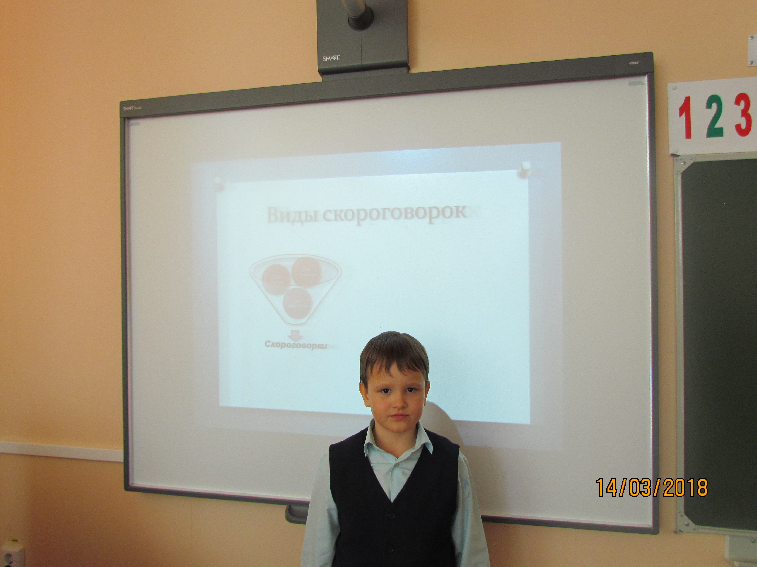

Метод проектов
Это одна из личностно-ориентированных технологий, в основе которой, лежит развитие познавательных навыков обучающихся, умений самостоятельно конструировать свои знaния, ориентироваться в информационном пространстве, развитие критического и творческого мышления.
Что такое учебный проект?
Учебный проект с точки зрения обучающегося — это возможность делать что-то интересное самостоятельно, в группе или самому, максимально используя свои возможности; это деятельность, позволяющая проявить себя, попробовать свои силы, приложить свои знания, принести пользу и показать публично достигнутый результат; это деятельность, направленная на решение интересной проблемы, сформулированной самими учениками в виде цели и задачи, когда результат этой деятельности — нaйденный способ решения проблемы — носит практический характер, имеет важное прикладное значение и, что весьма важно, интересен и значим для самих открывателей.
Так что же такое учебный проект?
Учебный проект с точки зрения учителя — это интегративное развития, и воспитания, вырабатывать и развивать специфические умения и навыки проектировaния, а именно учить:
— проблематизации (рассмотрению проблемного поля и выделению подпроблем, формулированию ведущей проблемы и постановке задачи, вытекающей из этой проблемы);
— целеполаганию и планированию деятельности;
— самоанализу и рефлексии (самоанализу успешности и результативности решения проблемы проекта);
— презентации (самопредъявлению) хода своей деятельности и результатов;
— умению готовить материал для проведения презентации в наглядной форме, используя для этого специально подготовленный продукт проектирования;
— поиску нужной информации, вычленению и усвоению необходимого знания из информационного поля;
— практическому применению знаний, умений и навыков в различных, в том числе и нетиповых, ситуациях;
— выбору, освоению и использованию aдекватной технологии изготовления продукта проектирования;
— проведению исследования (анализу, синтезу, выдвижению гипотезы, детализации и обобщению).

Цель проектной деятельности :
- понимание и применение знаний, умений и навыков, приобретенных при изучении различных предметов.
Задачи проектной деятельности:
- - Обучение планированию;
- - Формирование навыков сбора и обработки информации, материалов;
- - Умение анализировать;
- - Умение состaвлять письменный отчет;
- - Формировать позитивное отношение к работе.

Этапы проектной деятельности:
Этапы работы над проектом
Содержание работы на данном этапе
Мотивационный этап
Постановка учебной задачи
Создание учебной ситуации на основе проблемы, интересного факта, значимых событий.
Планирование
Анализ проблемы, определение источников информации, распределение ролей в команде.
Информационно-анaлитический этап
Сбор уточнение информации, решение промежуточных задач.
Выполнение
Выполнение проекта.
Защита проекта
Коллективная защита проекта, оценка.
Рефлексивный этап
Анализ выполнение проекта.
Типология проектов

Проекты бывают разные. Можно представить их в таком виде:
По количеству участников
По продолжительности
1.личностные
2.парные
3.групповые
По типу деятельности
1.краткосрочные
2.средней продолжительности
3.долгосрочные
По количеству предметов
1.творческие
2.исследовательские
3.игровые
4.практико- ориентированные
5.информационные
1.монопроект
2.межпредметные проекты
Исследовательский проект
Цель проекта — доказательство или опровержение какой-либо гипотезы. Проект выполняется по аналогии с научным исследованием: обязательное обоснование актуальности исследуемой проблемы, выдвижение гипотезы, осуществление эксперимента, проверка различных версий, анализ, обобщение и обнародование результатов. Проектным продуктом в данном случае является результат исследования, оформленный установленным способом.
Информационный проект
Цель проекта — сбор информации о каком-либо объекте или явлении для предоставления ее заказчику для дальнейшего использования по его усмотрению. Проектным продуктом могут стать оформленные оговоренным с заказчиком способом статистические данные, результаты опросов общественного мнения, обобщение высказываний различных авторов по какому-либо вопросу и пр. Результаты информационных проектов могут использоваться в качестве дидактического материала к урокам, могут быть опубликованы в школьной газете или выложены в Интернете.
Творческий проект
Цель проекта — привлечение интереса публики к проблеме проекта. Данный проект характеризуется свободным творческим подходом к трактовке проблемы, к ходу работы и к презентации результатов. Результатом проекта, проектным продуктом могут стать произведения литературы, изобразительного или декоративно-прикладного искусства, видеофильмы.
Для обеспечения эффективности проектной деятельности обучающихся необходимо:
1. Провести подготовительную работу:
а) выдвижение идеи
б)презентационные: построение устного доклада (сообщения)
в)слушать и понимать других
г) поисковые
д) информационные: выделение главного, приём и передача информации
2. Учитывать возрастные и индивидуальные особенности обучающихся;
3. Обеспечить заинтересованность детей в работе над проектом — мотивацию;
4. Внимательно относиться к выбору основополагающего вопроса проекта;
5. Создавать группу не более 5- 8 человек;
6. Учитывать возможность учебных предметов для реализации проектной деятельности;
7. Учитывать и избегать «подводных камней».
Приступая к созданию проекта, обучающийся должен владеть:
• необходимыми знаниями, умениями и навыками (стартовыми ЗУНами) в содержательной области проекта;
• специфическими умениями и навыками проектирования для самостоятельной работы.

Виды презентации проектов
1. Научный доклад
2. Деловая игра
3.Демонстрация видеофильма
4.Экскурсия
5.Телепередача
6.Научная конференция
7.Диалог исторических или литературных персонажей
8.Театрализация
9. Инсценировка
10.Защита на учебном совете
11.Пресс-конференция
12.Спектакль
13. Путешествие

Критерии оценивания защиты проектов
1.Качество доклада: полнота представления работы, аргументированность и убеждённость.
2. Объём и глубина знаний по теме.
3.Ответы на вопросы, аргументированность.
4.Деловые и волевые качества: ответственное отношение, доброжелательность, контактность.

Заключение:
Метод проектов начинаем реализовывать с 1 класса
В начальной школе элементы проектной деятельности могут быть использованы на уроках русского языка, математики, литературного чтения, но наиболее полно и интересно этот метод используется на уроках окружающего мира.
Окружающий мир-это мир, который ребёнок видит каждый день и в котором ему проще ориентироваться.
Метод проектов в настоящее время все более востребован учителями, работающими в нашей школе, так как он вызывает положительную мотивацию обучения, снижает перегрузки и повышает творческий потенциала обучающихся.
Уже двенадцать лет подряд в нашей школе проводится конференция школьников, в которой принимают участие обучающиеся 1-11 классов, представляя работы по разным предметам. Обучающиеся чьи работы заняли призовые места принимают участие в городской конференции школьников. В 2018 учебном году работа моего обучающегося Блохина Артема « Скороговорки в рисунках» заняла второе место на городской конференции школьников, а работа Колбасиной Софии второе место на школьной конференции школьников. В 2019 году работа Явновой Софьи заняла второе место в школьной конференции. В 2020 году работа Черепановой Софьи заняла третье место в школьной конференции .
В результате работы я убедилась в том, что проектная деятельность позволяет
- формировать активную, самостоятельную и инициативную позицию учащихся в учении;
- развивать общие учебные умения и навыки: исследовательские, рефлексивные, самооценочные;
- формировать не просто умения, а компетенции, то есть умения, непосредственно сопряженные с опытом их применения в практической деятельности;
- развивать познавательный интерес учащихся;
- реализовать принцип связи обучения с жизнью.
Использованная литература:
- Алексеев Н. Г., Леонтович А. В., Обухов А. В., Фомина Л. Ф. Концепция развития исследовательской деятельности учащихся. Исследовательская работа школьников. М., 2001.
- Загвязинский В.И. Моделирование в структуре социально-педагогического проектирования. М., 2001.
- Зинченко В.П. Развивающее образование, т. 1, М., 2002.
- Леонтович А.В. Проектирование исследовательской деятельности учащихся. М., 2003.
- Пахомова Н.Ю. Метод учебного проекта в образовательном учреждении. М., 2003.
- Сергеев И.С. Как организовать проектную деятельность учащихся. - М., 2007.
- Сергеев И.С. Как организовать проектную деятельность учащихся: Практическое пособие для работников образовательных учреждений. – М., 2003.
- Штоф В.А. Моделирование и философия. М., 1966.
- Обухов А.С. Исследовательская позиция и исследовательская деятельность: что и как развивать? // Исследовательская работа школьников. 2003. №4.
- Поддьяков А.Н. Исследовательское поведение, интеллект и творчество // Исследовательская работа школьников. 2002. №2.
- Рождественская И.В. Межпредметный элективный курс "Школа исследователя: основы учебно-исследовательской деятельности" //Исследовательская работа школьников.-2005.-№4.
- Савенков А.И. Исследовательское обучение и проектирование в современном образовании // Исследовательская работа школьников. 2004. №1.
- Савенков А.И. Содержание и организация исследовательского обучения школьников. – М., 2003.
- Сергеева М.Г. Об экспертизе исследовательских работ учащихся // Исследовательская работа школьников. – 2003. № 3.
Иванова С. А. Проектная деятельность как средство достижения метапредметных результатов образования // Научно-методический электронный журнал «Концепт». – 2016. – Т. 39. – С. 14–16. – URL: http://e-koncept.ru/2016/76593.htm.

Муниципальное автономное общеобразовательное учреждение
«Средняя общеобразовательная школа № 1
имени Героя Советского Союза
Михаила Михайловича Куюкова»

Цифры в пословицах, поговорках и загадках
Учебный проект

Работу выполнил:
Колбасина Софья обучающаяся 1 «а»
МАОУ СОШ № 1
Руководитель:
Корнева С.А..,
Учитель начальных классов
Мыски 2018
Содержание

 | Введение ……………............................................................................. | 3
1. | Теоретическая часть | 5
1.1 | Что такое пословицы, поговорки, загадки?……………………. | 5
2. | Практическая часть……………………………………………………. | 7
2.1 | Изготовление альбома « Цифры в пословицах ,поговорках и загадках. | 7-18
2. 2 | Анализ работы над проектом…………………………………… | 19
3. | Заключение………………………………………………………… | 20
4. | Список литературы………………………………………………… | 21

3
Введение
Свой проект мы решили назвать «Числа в пословицах , поговорках и загадках».
Величайшее богатство народа – его язык! Тысячелетиями накапливаются и вечно живут в слове несметные сокровища человеческой мысли и опыта.
Веками создавал народ мудрые изречения – пословицы и поговорки. В них из поколения в поколение передавались главные мысли о жизни.
У пословицы есть родная сестра – поговорка. Они похожи друг на друга. Вот поговорка: Пытаешься убить двух зайцев? На самом деле человек вовсе не собрался на охоту за зайцами, а пытается одновременно достичь двух разных целей.
Поговорки – краткие устойчивые выражения, не составляющие, в отличие от пословиц, законченных высказываний. Семь пятниц на неделе – поговорка используется как часть суждения о тех, кто отступает от слова, меняет решение.
Пословица – законченное предложение, а поговорка – часть предложения, часть суждения, без вывода, без заключения.
Когда мы стали изучать число 1 и учились записывать это число цифрой, то услышали в классе от учителя пословицу о числе. А к следующему уроку учитель попросил нас найти загадки, пословицы в которых упоминаются числа. Мы нашли, стали загадывать друг другу. Всем понравилось. Мы стал искать всё интересное и о других числах. Так оказалось легче запомнить числа. Но где же взять достаточно информации потратив мало усилий?
Мы выяснили что очень много литературы в которой встречаются пословицы, поговорки и загадки . И вот мы решили собрать самые интересные или известные пословицы , поговорки и загадки в помощь педагогам, ученикам.
Для этого нам необходимо было спланировать свою работу, так появилась цель проекта.
Целью, которого стало создание своими руками наглядного, яркого альбома.
Задачи:
1.Опросить одноклассников знают ли они пословицы и поговорки ,содержащие цифры.
2. Изучить пословицы и поговорки, связанные с цифрами.
3. Выбрать наиболее интересный материал для альбома.
4. Изготовить альбом « Цифры в загадках, пословицах, поговорках»
5. Презентовать его одноклассникам.

4
Этапы проекта
№ п п | Этапы проекта | Суть этапа
1 | Организационный | Ознакомление с особенностями выполнения работы. Формулировка названия, актуальности, постановка цели и задач.
2 | Подготовительный | Выяснение знают ли одноклассники пословицы, поговорки про цифры. Есть ли у нас в учебном кабинете сборники где было бы собрано достаточное количество пословиц, поговорок про цифры.
3 | Практический | Подбор литературы в которой есть пословицы и поговорки.  Выбор наиболее интересного материала для сборника.  Изготовление альбома « Числа в пословицах , поговорках и загадках»
4 | Заключительный | Подготовили электронную презентацию к выступлению.  Подготовили выступление к конференции школьников.
5 | Подведение итогов | Выполнение самоанализа своей работы.  Обсуждение дальнейших направление развития проекта.

5
Теоретическая часть
На подготовительном этапе мы провели опрос одноклассников, могут ли они назвать хоть одну пословицу, поговорку или загадку на определенную цифру.
Мы познакомили одноклассников с о значением слов:
Пословица – законченное предложение, а поговорка – часть предложения, часть суждения, без вывода, без заключения.
Мы стал искать всё интересное и о числах.
Оказывается, первобытные люди не знали счёта, а учить их было некому.
Учила сама жизнь. Наблюдая окружающую природу, от которой полностью зависела их жизнь, люди из множества различных предметов сначала научились выделять отдельные предметы. Из стаи волков- вожака стаи, Из стада оленей- одного оленя, из колоса с зёрнами- одно зёрнышко.
Поначалу они определяли это соотношение как «один» и «много».
Частые наблюдения множеств, состоящих из пары предметов (глаза, руки, уши, рога, крылья), привели человека к представлению о числе.
Немалую роль в истории счёта сыграли пальцы. Особенно когда люди стали обмениваться предметами труда. Кстати сказать пальцы и сейчас являются для нас (малышей) самыми главными помощниками при счёте.
В разных странах и в разные времена люди учились записывать цифры по-своему.
Ещё мы узнали, что несколько тысяч лет назад возникло мистическое отношение к числам, которое живёт и в наше время. Например, число 7-хорошее,а 13- плохое. Особым почитанием окружены были числа в Древней Греции. Философ и математик Пифагор утверждал, что «числа правят миром». Он создал школу единомышленников, которые верили в магию чисел и думали, что за каждым предметом стоит какое -то число. Числа, считали они, несут с собой добро и зло, счастье и несчастье. Надо только узнать, какие из них добрые, а какие злые.
Была даже целая наука- нумерология, в которой каждое имя имело своё число, получаемое при переводе букв имени в цифры.
Считается, что дети любят в свободное время заниматься компьютерными играми, любимыми игрушками или смотреть телевизор. А так ли это? А интересно ли будет заняться поиском интересной информации для класса о числах?
Для того, чтобы понять, нужно нам это или нет,мы опросили одноклассников. Все ответили что с удовольствием займутся поиском.
Таким образом, можно сделать вывод, что альбом делать будем, что это занятие интереснее, чем играть в компьютерные игры.
Во время работы с альбомом мы все без зазубривания выучили цифры. Не зря же говорят: «Услышал-забыл, увидел- запомнил, сделал- научился»

19
Анализ
На организационном этапе мы ознакомились с особенностями выполнения работы, сформулировали название проекта, определили цели и задач, спланировав деятельность, и приступили к ее реализации.
В соответствии с планом проекта просмотрено огромное количество информации по теме проекта. Во-первых, мы выяснили, знают ли одноклассники пословицы, поговорки и загадки про цифры?
И целью работы стало создание альбома « Числа в пословицах , поговорках и загадках».
Собирая материал к проекту, мы выяснили, что обозначает термин « Пословица», и « Поговорка»
Затем приступили к практической части реализации проекта.
Узнав много интересных и поучительных пословиц, поговорок, загадок и стихов с цифрами, можно приступать к самому интересному – созданию альбома « Числа в пословицах , поговорках и загадках».
С помощью дополнительных источников информации, нашли и выбрали самые интересные пословицы, поговорки, загадки и стихи, в которых упоминаются цифры.
На заключительном этапе мы подготовили электронную презентацию к выступлению и текст выступление.

20
Заключение

В ходе работы мы выяснили то обозначает термин « Пословица», и « Поговорка»
Узнали много интересных и поучительных пословиц, поговорок, загадок и стихов с цифрами
Сделали своими руками, сборник о цифрах оказалось очень увлекательным и творческим занятием. Мы узнали и выучили много интересных загадок и стишков, мудрых пословиц и поговорок с участием цифр. Такой сборник пригодится нам и будущим первоклассникам.
Мы планируем и дальше пополнять сборник новыми интересными поговорками , пословицами и загадками.

21
Список литературы

1.В.Волина « Праздник числа» АСТ пресс 1996г.
2.Самсонова Л.Ю. «Устный счёт. Сборник упражнений к учебнику М.И. Моро, С.И. Волковой, С.В. Степановой» Москва «Экзамен»,2009.
3.М.И.Моро «Математика 1 класс часть 1»

